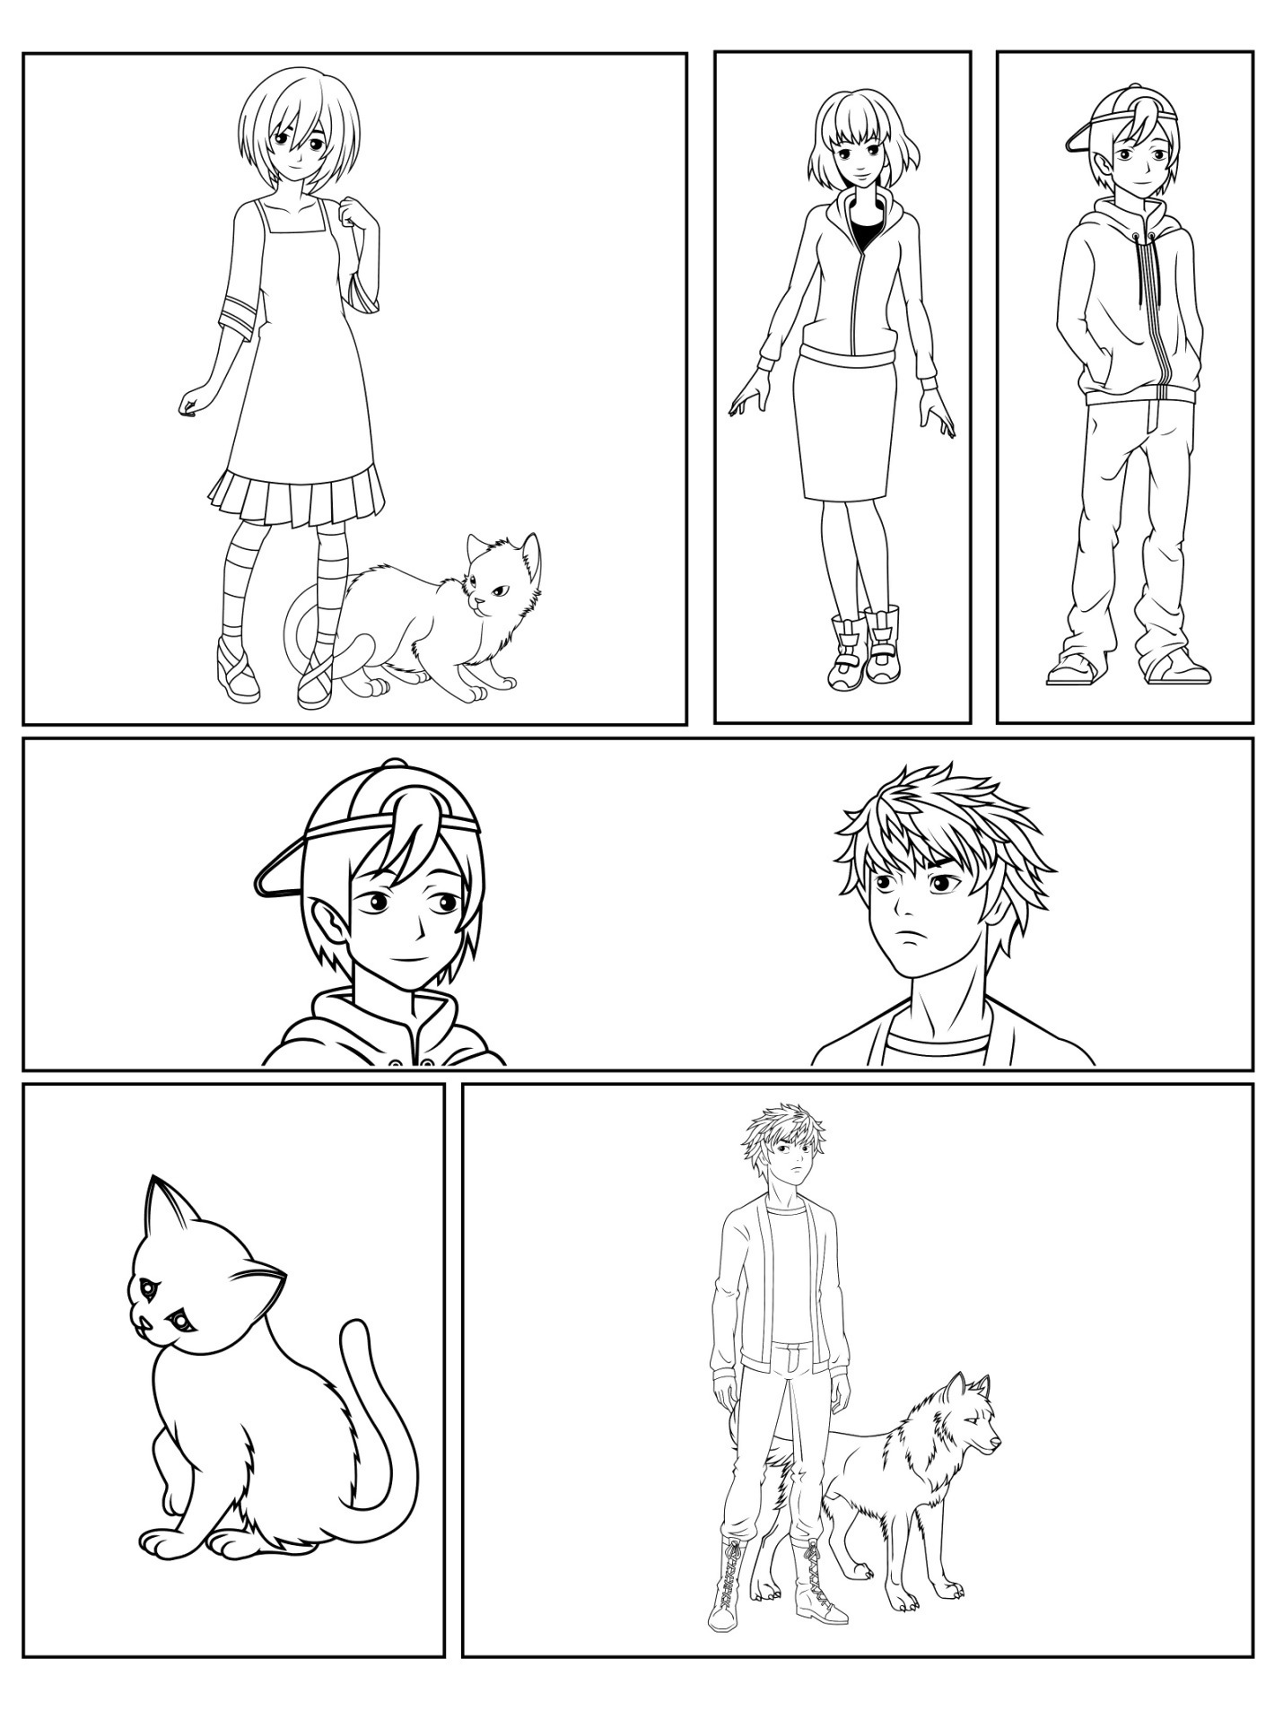

Dodatkowe nakładające się panele, pola tekstowe oraz dymki z wypowiedziami i myślami